**12+**

МБУК ВР «МЦБ» им. М. В. Наумова

Добровольский отдел

**«Донские казаки в прошлом и настоящем»**

аннотированный список литературы

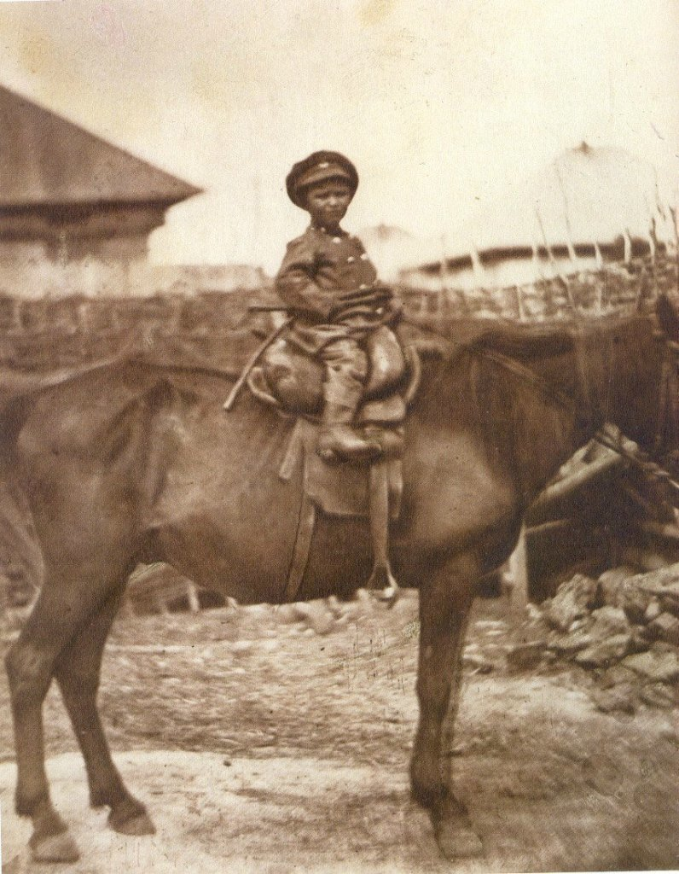

Подготовила:

ведущий библиотекарь

Добровольского отдела

Пенькова Е. Н.

п. Солнечный

2022г.

У казачества свое прошлое, полное чрезвычайного напряжения. У казачества была своя особая историческая миссия, которую оно и выполняло с честью. У казачества были свои законы, незыблемые, хотя и не закрепленные на бумаге. Казачий быт сложился на основе полной социальной справедливости. Свобода, равенство и братство не были отвлеченными понятиями для казака: в них была его жизнь. И это в те времена, когда таких слов даже шепотом еще не произносили в Западной Европе! Светлая она, наша гордость, потому что совершенно исключает всякое личное самовосхваление. Личное как бы растворяется в общем, даже вне настоящего времени: в отдаленном прошлом, в крови предков, которая перелилась и выкристаллизовалась в нас. Радостно чувствовать в себе эту кровь, но еще радостнее сознавать, что счастье это у нас общее. «Не за себя одного радуюсь, что Я – казак, а за всех, что МЫ – казаки!» Казачья натура – кипучая и непосредственная: там, где нужна помощь, казак не раздумывает, а действует немедленно. Добрая слава о казаках распространялась по всему миру, их стремились пригласить на службу и французские короли, и германские курфюрсты, но особенно соседние православные народы. Казаки были неподкупны, предательств среди природных казаков не было. Попав в плен, тайн своего братства не выдавали и умирали под пытками смертью мучеников. Казачий «дух» не умирал в веках, не может, не должен умереть он и теперь.

Перечень основных законодательных актов, регулирующих деятельность российского казачества.

1. О внесении изменений в законодательные акты Российской Федерации в части приведения их в соответствие с Земельным кодексом Российской Федерации: федеральный закон от 26.06.2007г., № 118-ФЗ (ред. от 04.12.2007): (принят ГД ФС РФ 06.06.2007).

2. О внесении изменений в Федеральный закон «О государственной службе российского казачества»: федеральный закон от 03.12.2008 г., №245-ФЗ: (принят ГД ФС РФ 19.11.2008).

3. О внесении изменений в Федеральный закон «О государственной службе российского казачества»: федеральный закон от 31.05.2011 г., №101-ФЗ.

4. О внесении изменений в Федеральный закон «О некоммерческих организациях» и статью 2 Федерального закона «О государственной службе российского казачества»: федеральный закон от 03.06.2009 г., №107-ФЗ: (принят ГД ФС РФ 20.05.2009).

5. О государственной службе российского казачества: федеральный закон от 05.12.2005 г., №154-ФЗ (ред. от 03.06.2009): (принят ГД ФС РФ 09.11.2005).

6. О государственном реестре казачьих обществ в Российской Федерации: указ Президента РФ от 09.08.1995 г., №835 (ред. от 30.04.2009).

7. О концепции государственной политики по отношению к казачеству: постановление Правительства РФ от 22.04.1994 г., №355.

8. О мерах по реализации Закона Российской Федерации «О реабилитации репрессированных народов» в отношении казачества: указ Президента РФ от 15.06.1992 г., №632 (ред. от 30.04.2009).

9. О некоммерческих организациях: федеральный закон от 12.01.1996г, №7- ФЗ (ред. от 29.12.2010): (принят ГД ФС РФ 08.12.1995) (с изм. и доп., вступающими в силу с 01.01.2011).

10. О некоторых вопросах структуры и организации деятельности Министерства регионального развития Российской Федерации: постановление Правительства РФ от 25.10.2007г., №701 (ред. от 29.05.2008). 11. О порядке привлечения членов казачьих обществ к государственной и иной службе: указ Президента РФ от 16.04.1996г., №563 (ред. от 07.10.2009).

12. О порядке привлечения членов казачьих обществ к несению государственной или иной службы и порядке заключения федеральными органами исполнительной власти и (или) их территориальными органами договоров (соглашений) с казачьими обществами» (вместе с «Положением о порядке привлечения членов казачьих обществ к несению государственной или иной службы и порядке заключения федеральными органами исполнительной власти и (или) их территориальными органами договоров (соглашений) с казачьими обществами»): постановление Правительства РФ от 08.10.2009г., №806.

13. О реабилитации казачества: постановление ВС РФ от 16.07.1992г., №3321-1 (ред. от 26.06.2007).

14. О реабилитации репрессированных народов: закон РСФСР от 26.04.1991г., №1107-1 (ред. от 01.07.1993).

15. О совершенствовании деятельности по возрождению и развитию российского казачества: указ Президента РФ от 25.02.2003г., №249.

16. О форме одежды и знаках различия по чинам членов казачьих обществ, внесенных в государственный реестр казачьих обществ в Российской Федерации: указ Президента РФ от 09.02.2010г., №171 (ред. от 14.10.2010).

17. О чинах членов казачьих обществ, внесенных в государственный реестр казачьих обществ в Российской Федерации: указ Президента РФ от 09.02.2010г., №169. – Прил.: Положение о порядке присвоения чинов членам казачьих обществ, внесенных в государственный реестр казачьих обществ в Российской Федерации.

18. Об удостоверении казака, выдаваемом членам казачьих обществ, внесенных в государственный реестр казачьих обществ в Российской Федерации: указ Президента РФ от 09.02.2010г., №170. – Прил.: Положение об удостоверении казака, выдаваемом членам казачьих обществ, внесенных в государственный реестр казачьих обществ в Российской Федерации.

19. Об утверждении Административного регламента исполнения Министерством юстиции Российской Федерации государственной функции по принятию решения о государственной регистрации эмблем некоммерческих организаций и символики общественных объединений: приказ Минюста РФ от 31.03.2009г., №97. (Зарегистрировано в Минюсте РФ 10.04.2009 №13746).

20. Об утверждении Административного регламента исполнения Министерством юстиции Российской Федерации государственной функции по принятию решения о государственной регистрации некоммерческих организаций: приказ Минюста РФ от 31.03.2009г., №96. (Зарегистрировано в Минюсте РФ 07.04.2009 № 13706).

21. Об утверждении перечня должностей федеральной государственной гражданской службы Министерства регионального развития Российской Федерации, замещение которых связано с коррупционными рисками: приказ Минрегиона РФ от 31.08.2009г., №388. (Зарегистрировано в Минюсте РФ 21.10.2009 №15068).

22. Об утверждении Положения о порядке принятия гражданами Российской Федерации, являющимися членами казачьих обществ, обязательств по несению государственной или иной службы: указ Президента РФ от 07.10.2009г., №1124.

23. Об утверждении Положения о порядке формирования целевого земельного фонда для предоставления земель казачьим обществам, включенным в государственный реестр казачьих обществ в Российской Федерации, и режиме его использования: постановление Правительства РФ от 08.06.1996г., №667. 24. Об утверждении Типового договора о несении государственной и иной службы членами казачьих обществ: указ Президента РФ от 13.06.1996г., №882 (ред. от 07.10.2009).

25. Об утверждении Типового положения о кадетской школе и кадетской школеинтернате: Приказ Минобрнауки РФ от 15.02.2010 г., №117 (ред. от 03.11.2010). (Зарегистрировано в Минюсте РФ 04.05.2010 № 17101).

26. Об учреждении гербов и знамен войсковых казачьих обществ, внесенных в государственный реестр казачьих обществ в Российской Федерации»: указ Президента РФ от 09.02.2010г., №168 (ред. от 14.10.2010).

27. Об экономических и иных льготах, предоставляемых казачьим обществам и их членам, взявшим на себя обязательства по несению государственной и иной службы: указ Президента РФ от 16.04.1996г., №564 (ред. от 25.02.2003)

Уважаемый читатель!

Нормативные документы доступны

в справочно-правовой системе КонсультантПлюс